Молодые гольяновские педагоги смогут принять участие в в конкурсе молодёжных инициатив
31.10.2016
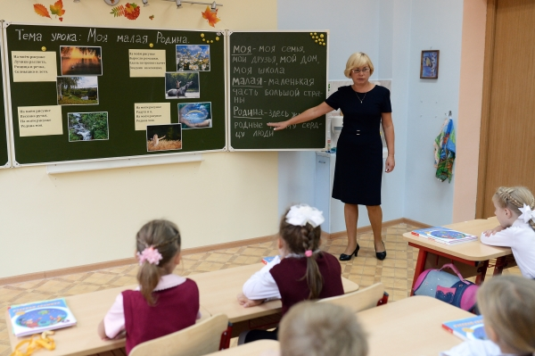
Как сообщает Официальный портал Мэра и Правительства Москвы, участникам предстоит проявить свои силы в нескольких номинациях. Победители будут определены в конце марта 2017 года.

Первого ноября будет начат приём заявок от молодых педагогов на конкурс молодёжных инициатив. О старте конкурса объявила пресс-служба столичного Департамента образования. В конкурсе смогут принять участие воспитатели и учителя, молодые психологи и логопеды, а также вожатые детских лагерей. Молодость специалистов будет определяться по стажу работы - участниками профессионального соревнования смогут стать те, кто проработал менее пяти лет. Конкурс будет проходить в четырёх номинациях: "Личное информационно-образовательное пространство", "Урок в Москве", "Школьные знания в реальной жизни" и "Образовательный проект".

Организаторы ждут заявок от участников в течение ноября. Заявку можно будет подать с помощью сайта Городского методического центра, посетив специальный раздел "Конкурсы". В декабре для молодых педагогов-специалистов пройдут установочные встречи. На них учителям подробнее расскажут о номинациях, оценочных критериях и регламенте проведения профессионального соревнования.

Адрес страницы: http://golyanovo.mos.ru/presscenter/news/detail/4089988.html
Управа района Гольяново города Москвы

